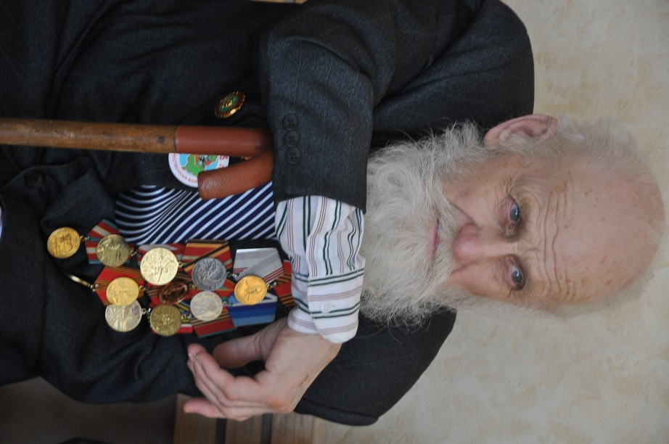
Ярославцев Константин Владимирович родился 10 марта 1925 года в г.Выкса Горьковской области. После окончания 7 классов, по путевке комсомола поехал работать и учиться в Москву на шарикоподшипниковый завод.
В начале войны в июне 1941 года шестнадцатилетнего студента 2 курса Московского машиностроительного техникума им. Дзержинского вызвали повесткой в военкомат, сформировали отряд из таких же подростков и направили в район между Вязьмой и Смоленском на укрепление окопов и рытье шахт, в которые саперы закладывали взрывчатку, на случай если в город войдут немцы. Отряд попал в окружение и под обстрел, Константин Владимирович был контужен, его отправили домой, а затем направили в школу авиамехаников под Иркутск. В сентябре 1943 года был призван в ряды Советской Армии Белорецким РВК Башкирской АССР курсантом, а затем в июле 1944 направлен в 386 запасной стрелковый полк рядовым стрелком. Службу проходил на Дальнем востоке в звании ефрейтора - стрелка в 87 части П.Т.М. /подвижно тракторной мастерской/ 2 роты, демобилизован в январе 1948 года.
Константин Владимирович до сих пор остается бодрым и активным ветераном, участвует во многих мероприятиях, пишет стихи. Награжден медалями «За доблестный труд в Великой отечественной войне 1941-1945 гг.», «За победу над Японией» и многочисленными почетными грамотами и благодарственными письмами и адресами, общий трудовой стаж более 45 лет.

